American Geophysical Union Journals (AGU)

1.使用非校园 IP 地址打开浏览器，输入 [https://onlinelibrary.wiley.com/，](https://onlinelibrary.wiley.com/)或从图书馆数据库进入。点击右上角“Login / Register”，选择“INSTITUTIONAL LOGIN”。

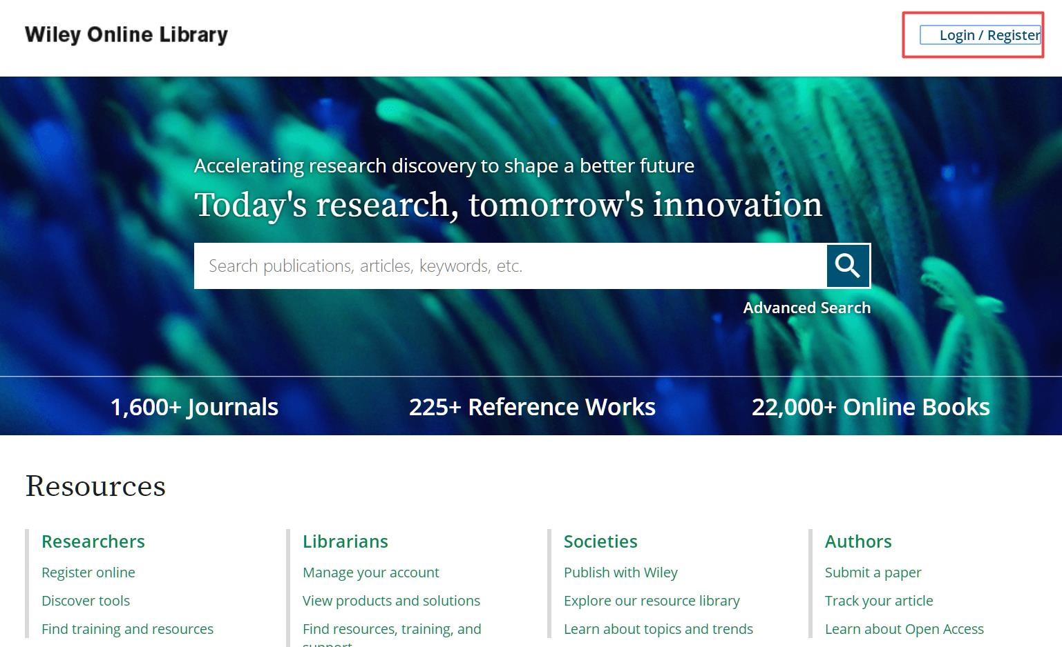

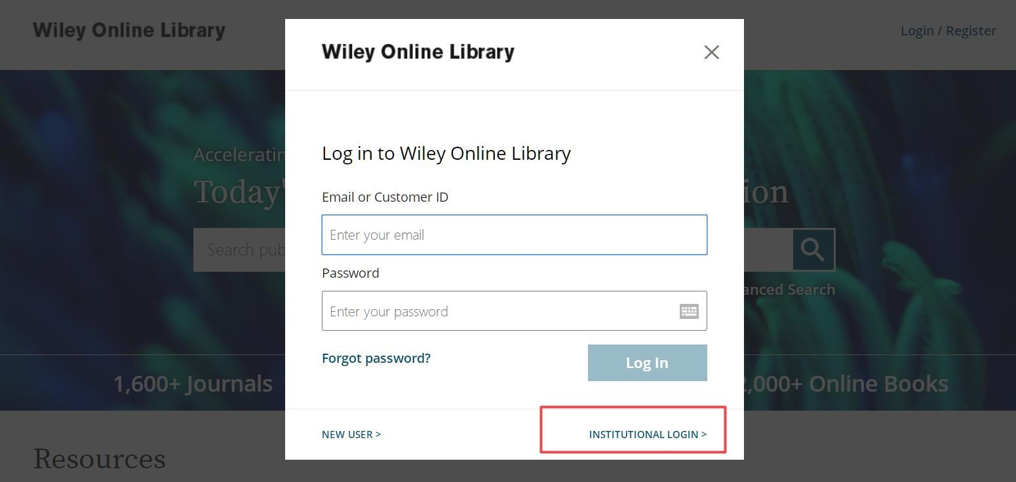

1. 在“Log in with Shibboleth”选择“China CERNET Federation”，然后选择“Beijing Normal University”。

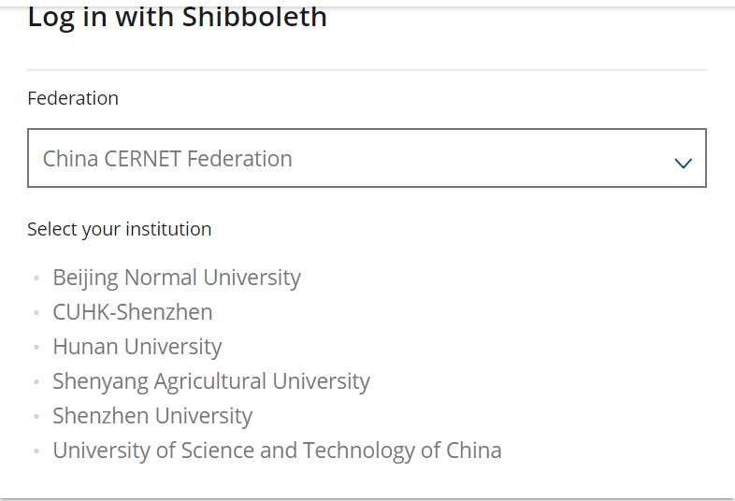

3.到北京师范大学图书馆登录页面输入学工号、密码，登录成功后即可使用 AGU数据库。

